1 ATIVOS, PREÇOS E RETORNOS

Para realizar as análises do presente trabalho, referentes ao primeiro bloco da disciplina de Administração Financeira, selecionaram-se dezenove ações e dezoito BDRs (*Brazillian Depositary Receipts*). Ademais, arquivos no formato CSV (*Comma Separated Values*) foram retirados do *site* Investing (2022), contendo as cotações mensais de cada ativo, de janeiro de 1997 até janeiro 2021. Abaixo, na Tabela 1, apresenta-se uma lista dos códigos e das categorias dos ativos analisados.

Tabela – Código dos Ativos

|  |  |  |  |  |  |
| --- | --- | --- | --- | --- | --- |
| **Ativo** | **Coluna 1** | **Coluna 2** | **Coluna 3** | **Coluna 4** | **Coluna 5** |
| Ações | PETR3 | WEGE3 | LREN3 | ITUB3 | B3SA3 |
| Ações | PSSA3 | FLRY3 | EGIE3 | ABEV3 | BBAS3 |
| Ações | GGBR3 | PRIO3 | TOTS3 | ODPV3 | HAPV3 |
| Ações | BBDC3 | VIVA3 | ARZZ3 | TAEE3 | - |
| BDRs | NVDC34 | MSFT34 | TSLA34 | AMZO34 | GOGL34 |
| BDRs | JPMC34 | DISB34 | ADBE34 | NIKE34 | NFLX34 |
| BDRs | MCDC34 | HOME34 | BKNG34 | SAPP34 | TSMC34 |
| BDRs | AAPL34 | SIMN34 | BABA34 | - | - |

Fonte: elaboração própria.

Também foram incluídos no trabalho os valores diários da Taxa Selic, extraídos do *site* do Banco Central do Brasil - BCB (2022), de janeiro de 1998 até dezembro de 2021.

Ao longo deste trabalho, as ações selecionadas serão chamadas de A1, os BDRs selecionados serão chamados de A2 e a Taxa Selic diária será chamada de A3. A fim de calcular os retornos anuais por código de negociação de A1 e A2, foi feita uma relação entre os preços de fechamento do primeiro mês de cada ano por código, dividindo o preço de 1998 pelo preço de 1997, o preço de 1999 pelo preço de 1998, e assim sucessivamente. Os retornos anuais de A3 foram obtidos pelo acúmulo dos percentuais diários da Taxa Selic para cada ano.

Há uma diferença no período analisado de A1 e de A2, que é composto pelos preços do último dia disponível do mês de janeiro de cada ano, e de A3, que é composto pelos percentuais diários acumulados de janeiro até dezembro de cada ano.

As análises realizadas no presente trabalho não consideraram tributos ou encargos financeiros. Os retornos anuais de A1 e de A3 foram calculados pelas suas médias aritméticas, desconsiderando os valores nulos, já que esses valores significam que não há dados disponíveis sobre negociação do respectivo ativo no respectivo ano, o que poderia causar distorções nos retornos dos ativos. Os retornos anuais de A3, conforme já citado, foram considerados como equivalentes aos percentuais acumulados por ano da Taxa Selic. Por fim, o retorno esperado de A1, A2 e A3 foi dado pela média geométrica dos seus retornos anuais.

Na Tabela 2, a seguir, podem ser observados, além do retorno esperado, os resultados para cada ativo do desvio padrão populacional e do Índice de Sharpe (IS). Para o cálculo do prêmio de risco, utilizado no numerador do IS, utilizou-se a taxa mais atual de Depósitos Interbancários (DI), que corresponde a 11,65%.

Tabela - Média Geométrica, Desvio Padrão e Índice de Sharpe

|  |  |  |  |
| --- | --- | --- | --- |
| **Indicadores** | **A1** | **A2** | **A3** |
| Média Geométrica | 22,39% | 16,89% | 13,24% |
| Desvio Padrão | 44,87% | 31,06% | 6,43% |
| Índice de Sharpe | 23,94% | 16,87% | 24,79% |

Fonte: elaboração própria.

Conforme os dados da tabela anterior, A1 é o ativo que apresenta maior risco e maior retorno, 44,87% e 22,39%, respectivamente, seguido por A2 e A3. Nota-se ainda que o IS de A3 é maior que o IS de A1, devido principalmente às diferenças de risco entre ambos. Não obstante, o prêmio de risco de A1 em relação à taxa DI se mantém como o mais elevado de todos.

Na Tabela 3, é apresentada a matriz de covariância populacional dos ativos, na qual a maior covariância, em módulo, foi entre A1 e A2 (3,97%), porém, desconsiderando a diagonal principal da matriz, que mede a variância de cada ativo, nenhum dos valores foi significativo, o que indica baixo grau de interdependência as variáveis. Entretanto, destaca-se o fato de que todas as covariâncias têm sinal negativo.

Em relação às variâncias, não é surpresa que A1 tenha uma variância de 20,13%, a maior entre os três ativos, pois as ações que compõem essa categoria são negociadas diariamente e em grande volume na bolsa de valores, além disso dependem das expectativas do mercado, do cenário político e econômico, doméstico e internacional e das características das empresas. Os ativos da categoria A2 também dependem desses e de outros fatores que não serão aqui analisados, porém, o fato de terem uma variância de 9,41%, que corresponde a menos da metade da variância de A1, está associado ao histórico e ao volume de negociações desses ativos no Brasil, cujos dados de negociação só foram encontrados a partir de 2011, inclusive esses ativos passaram a ser amplamente negociados no país somente a partir de 2020. Naquele ano, investidores que anteriormente não eram considerados aptos (com menos de R$ 1 milhão investidos) passaram a poder negociá-los na bolsa. Ressalta-se, portanto, que as covariâncias entre os retornos de A2 e dos demais ativos foram calculadas somente no período de 2012 até 2021, bem como o desvio padrão de A2. Isso foi feito para aumentar a precisão dos cálculos, desconsiderando valores de retornos nulos. Já a categoria A3 apresenta a menor variância (0,41%) entre os ativos analisados, pois se trata de um indexador de títulos públicos, possuindo essencialmente menor variabilidade do que os demais ativos no período selecionado.

Tabela - Matriz de Covariância Populacional

|  |  |  |  |
| --- | --- | --- | --- |
| **Ativos** | **A1** | **A2** | **A3** |
| A1 | 20,13% | -3,97% | -0,22% |
| A2 | -3,97% | 9,41% | -0,15% |
| A3 | -0,22% | -0,15% | 0,41% |

Fonte: elaboração própria.

4 CURVA DE UTILIDADE

Para construir a curva de utilidade, considerou-se a Taxa DI como ativo livre de risco e as ações como ativo de risco. Sendo assim, alocações de 0% a 100% no ativo de risco foram criadas, acrescentando cinco pontos percentuais até atingir o valor máximo. Para um retorno esperado de A1 de 22,39%, calculado pela média geométrica dos seus retornos anuais, conforme demonstrado na seção anterior, e uma taxa livre de risco de 11,65%, calculou-se o retorno esperado, a variância e a utilidade para cada uma das alocações, o que representa carteiras com retornos distintos, considerando um índice de aversão a risco de duas unidades. Na carteira com alocação de 25% no ativo de risco, obteve-se a utilidade máxima de 13,08%, uma variância de 1,26% e um retorno de 14,34%. Observa-se na Tabela 4 a alocação, o retorno, a variância e a utilidade de cada carteira.

Tabela - Alocação, Retorno, Variância e Utilidade das Carteiras

|  |  |  |  |
| --- | --- | --- | --- |
| **Alocação** | **Retorno** | **Variância** | **Utilidade** |
| 0,00% | 11,65% | 0,00% | 11,65% |
| 5,00% | 12,19% | 0,05% | 12,14% |
| 10,00% | 12,72% | 0,20% | 12,52% |
| 15,00% | 13,26% | 0,45% | 12,81% |
| 20,00% | 13,80% | 0,81% | 12,99% |
| 25,00% | 14,34% | 1,26% | 13,08% |
| 30,00% | 14,87% | 1,81% | 13,06% |
| 35,00% | 15,41% | 2,47% | 12,94% |
| 40,00% | 15,95% | 3,22% | 12,73% |
| 45,00% | 16,48% | 4,08% | 12,41% |
| 50,00% | 17,02% | 5,03% | 11,99% |
| 55,00% | 17,56% | 6,09% | 11,47% |
| 60,00% | 18,10% | 7,25% | 10,85% |
| 65,00% | 18,63% | 8,50% | 10,13% |
| 70,00% | 19,17% | 9,86% | 9,31% |
| 75,00% | 19,71% | 11,32% | 8,38% |
| 80,00% | 20,24% | 12,88% | 7,36% |
| 85,00% | 20,78% | 14,54% | 6,24% |
| 90,00% | 21,32% | 16,30% | 5,01% |
| 95,00% | 21,86% | 18,17% | 3,69% |
| 100,00% | 22,39% | 20,13% | 2,26% |

Fonte: elaboração própria.

A partir da tabela anterior, foi possível construir a curva de utilidade em função da alocação, conforme o Gráfico 1 a seguir, para um índice de aversão a risco de duas unidades.

Gráfico - Utilidade em Função da Alocação

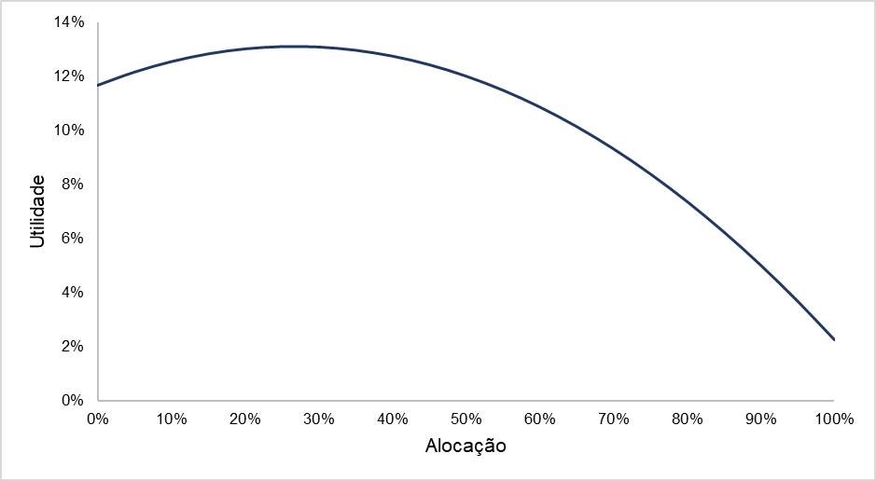

Fonte: elaboração própria.

Após maximizar a equação de utilidade em relação à alocação, considerando o retorno esperado de A1 (22,39%,) a Taxa DI (11,65%) e o índice de aversão a risco (duas unidades), obteve-se uma alocação ótima no ativo de risco de 26,68%. Para esse nível de alocação, obteve-se um retorno de 14,52%, uma variância de 1,43%, um desvio padrão de 11,97% e uma utilidade de 13,08%, que é muito próxima da utilidade máxima da tabela anterior. Abaixo, na Tabela 5, estão listados os valores calculados.

Tabela - Carteira com a Alocação Ótima

|  |  |
| --- | --- |
| **Variável** | **Resultado** |
| Alocação | 26,68% |
| Retorno | 14,52% |
| Variância | 1,43% |
| Desvio Padrão | 11,97% |
| Utilidade | 13,08% |
| Prêmio de Risco | 2,87% |
| Índice de Sharpe | 6,39% |

Fonte: elaboração própria.

Ao isolar o retorno esperado na equação de utilidade, foi possível construir o gráfico da curva de indiferença para diferentes níveis de risco. Sabendo que a utilidade sempre será de 13,08%, deseja-se encontrar nessa curva a combinação ótima entre risco e retorno. Essa combinação está no ponto em que o desvio padrão é de 12% e o retorno esperado é de 14,52%. Foi adicionada no gráfico a reta CAL (*Capital Allocation Line*), demonstrado o ponto de tangência na combinação ótima das variáveis. Neste ponto, a alocação no ativo de risco é de 26,75%. Como as observações do desvio padrão no eixo horizontal não são contínuas, há diferenças entre os resultados da curva de indiferença e da maximização da equação de utilidade. Considerando somente duas casas decimais, o retorno se manteve o mesmo (14,52%), porém, o desvio padrão e a alocação ficaram levemente acima dos resultados anteriores. Na Tabela 6, são apresentadas as informações utilizadas para construir os gráficos.

Tabela - Desvio Padrão, Retorno Esperado e Reta CAL

|  |  |  |
| --- | --- | --- |
| **Desvio Padrão** | **Retorno** | **CAL** |
| 0,00% | 13,08% | 11,65% |
| 2,00% | 13,12% | 12,13% |
| 4,00% | 13,24% | 12,61% |
| 6,00% | 13,44% | 13,09% |
| 8,00% | 13,72% | 13,57% |
| 10,00% | 14,08% | 14,04% |
| 12,00% | 14,52% | 14,52% |
| 14,00% | 15,04% | 15,00% |
| 16,00% | 15,64% | 15,48% |
| 18,00% | 16,32% | 15,96% |
| 20,00% | 17,08% | 16,44% |
| 22,00% | 17,92% | 16,92% |
| 24,00% | 18,84% | 17,40% |
| 26,00% | 19,84% | 17,88% |
| 28,00% | 20,92% | 18,35% |
| 30,00% | 22,08% | 18,83% |
| 32,00% | 23,32% | 19,31% |
| 34,00% | 24,64% | 19,79% |
| 36,00% | 26,04% | 20,27% |
| 38,00% | 27,52% | 20,75% |
| 40,00% | 29,08% | 21,23% |

Fonte: elaboração própria.

A reta CAL e a curva de indiferença construídas a partir da tabela anterior podem ser visualizadas no Gráfico 2 a seguir.

Gráfico - Reta CAL e Curva de Indiferença

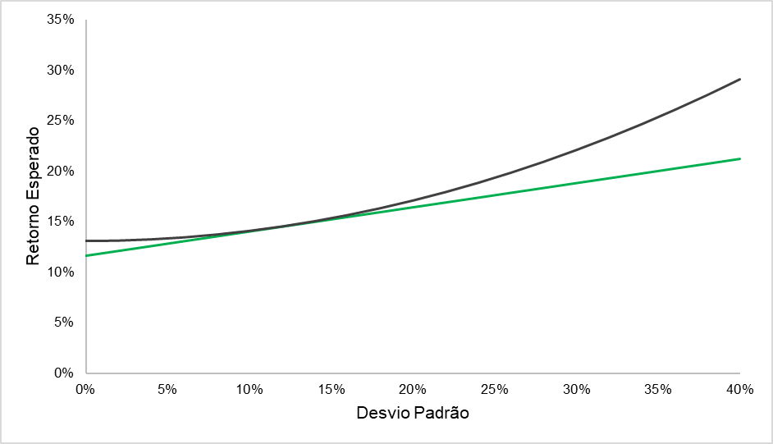

Fonte: elaboração própria.

5 MARKOWITZ – CARTEIRA COM DOIS ATIVOS DE RISCO

Para construir o modelo de otimização de Markowitz com dois ativos de risco, A1 e A2, inicialmente, foram criados diferentes pesos entre os ativos, partido de 100% da parte alocada nos ativos de risco alocada em A2 e reduzindo esse valor em 0,5 pontos percentuais até chegar em 100% dessa mesma parte alocada em A1. Depois disso, calculou-se a variância e o retorno esperado de cada combinação de carteira para obter os pontos do gráfico da fronteira eficiente. Dentre essas combinações, a que apresentou menor variância foi a carteira em que 35,5% da parte alocada nos ativos de risco estava alocada em A1 e 64,50% dessa parte estava alocada em A2. O retorno obtido para essa carteira foi de 18,84%, a variância foi de 4,64%, o desvio padrão foi de 21,53% e o IS foi de 26,02%.

Utilizando um retorno mínimo exigido de 13,24% (retorno esperado de A3), obteve-se um peso de 35,7% para A1 e de 64,3% para A2, tanto pela ferramenta *Solver* do *Excel* quanto pela minimização da equação de variância em relação a um dos pesos. Dessa forma, o retorno da carteira de mínima variância foi de 18,86%, a variância e o desvio padrão se mantiveram os mesmos em comparação com a combinação de carteira de menor variância encontrada anteriormente, considerando duas casas decimais, e o IS foi de 26,07%.

Substituindo a equação do retorno e da variância da carteira nas variáveis da equação do IS e derivando a equação obtida em relação a um dos pesos dos ativos, obteve-se a carteira de risco ótima, com um peso de 47,83% para A1 e um peso de 52,17% para A2. O retorno esperado dessa carteira resultou em 19,52%, a variância em 5,19%, o desvio padrão em 22,77% e o IS em 27,57%. Os valores obtidos podem ser visualizados abaixo na Tabela 7.

Tabela - Carteira de Mínima Variância e Carteira Ótima

|  |  |  |  |  |  |  |
| --- | --- | --- | --- | --- | --- | --- |
| **Carteira** | **Peso A1** | **Peso A2** | **Retorno** | **Variância** | **Desvio Padrão** | **Índice de Sharpe** |
| Menor Variância | 35,50% | 64,50% | 18,84% | 4,64% | 21,53% | 26,02% |
| Solver | 35,70% | 64,30% | 18,86% | 4,64% | 21,53% | 26,07% |
| Derivada | 35,70% | 64,30% | 18,86% | 4,64% | 21,53% | 26,07% |
| Carteira Ótima | 47,83% | 52,17% | 19,52% | 5,19% | 22,77% | 27,57% |

Fonte: elaboração própria.

A partir do retorno esperado da carteira ótima, foi possível criar a reta CAL com alocações nos ativos de risco de 0% a 200%, alterando essas alocações em 0,5 pontos percentuais. Quando 100% do capital disponível é alocado nos ativos de risco, o retorno esperado e o risco da carteira são equivalentes ao retorno esperado e ao risco da carteira ótima. As alocações acima de 100% demonstram quais seriam as combinações de risco e retorno esperado dessa carteira caso um capital maior do que o disponível fosse aplicado nos ativos em análise. No Gráfico 3 a seguir, é apresentada a fronteira eficiente das carteiras com pesos diferentes, conforme citado anteriormente, e a reta CAL. Ressalta-se que a reta chega mais próxima de tangenciar a fronteira no ponto em que o peso em A1 é 48% e o peso em A2 é 52%. Essa combinação de pesos dá um retorno de 19,53% e um desvio padrão ou risco de 22,81%, valores muito próximos daqueles obtidos para a carteira ótima. No entanto, como as combinações de pesos definidas são números discretos, a fronteira eficiente não atinge exatamente os valores da carteira ótima.

Gráfico - Reta CAL e Fronteira Eficiente

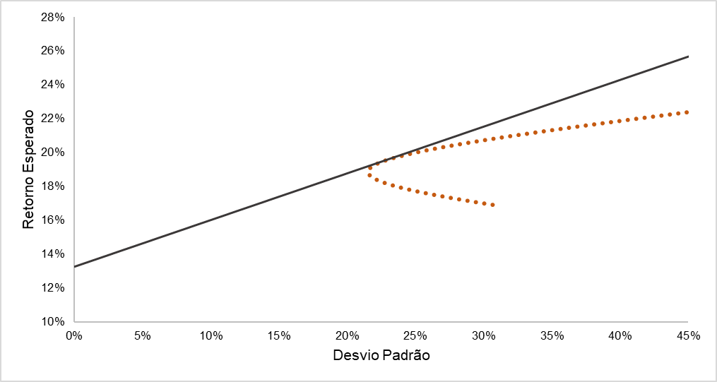

Fonte: elaboração própria.

Por fim, maximizando a equação de utilidade, incluindo na equação o retorno mínimo de 13,24%, um índice de aversão a risco de quatro unidades e a variância e o retorno esperado da carteira ótima, encontrou-se uma alocação de 30,27% nos ativos de risco para a carteira ótima completa. O retorno esperado e o desvio padrão dessa carteira resultaram em 15,14% e 6,89%, respectivamente. Esses valores podem ser observados abaixo na Tabela 8.

Tabela - Carteira Ótima Completa

|  |  |
| --- | --- |
| **Variável** | **Resultado** |
| Retorno Mínimo | 13,24% |
| Aversão a Risco | 4 |
| Alocação | 30,27% |
| Retorno | 15,14% |
| Desvio Padrão | 6,89% |

Fonte: elaboração própria.